30. Rezanie

Rezanie je mechanické delenie materiálu pôsobením tlaku rezného nástroja, pričom pôsobia prevažne strihové (šmykové) napätia. Variantom rezania je strihanie. Pri strihaní sa deliaca sila vytvára vzájomným tlakom strihacieho nástroja na delený materiál voči pevnému, alebo pohyblivému protinožu.

Strihací nôž sa po rozdelení materiálu ďalej pohybuje popri protinoži. Pri rezaní nôž dosadne na dorezovú lištu. Pri oboch spôsoboch je možný tak otvorený, ako aj uzatvorený rez. Otvorený rez sa označuje ako rezanie, uzatvorený rez sa vyznačuje ako vysekávanie.

Rezný alebo strihací nástroj môže byť nožový alebo nožnicový. Jeho tvar môže byť plochý, kruhový a nepravidelný. Rezný nástroj môže pri rezaní vykonávať oscilačný (vratný) pohyb.

Rezanie hárkov papiera – prekontrolované a odpočítané potlačené alebo nepotlačené hárky papiera sa pred ďalším spracovaním orezávajú a rozrezávajú na určený formát. Na túto prácu sa používajú jednonožové rezačky a podľa spôsobu rezania rozlišujeme:
▬ orezávanie hárkov pred tlačou na jednej alebo dvoch protiľahlých stranách (začisťovanie);
▬ orezávanie hárkov pred tlačou alebo po tlači na všetkých štyroch stranách (uhľovanie);
▬ prerezávanie hárkov t.j. ich rozdelenie na predpísaný formát jedným alebo viacerými rezmi.

Pred vlastným rezaním sa hárky papiera striasajú a stohujú do dvoch tzv. nakladacích stranách (nepotlačené hárky na ktorejkoľvek strane), aby sa tlač na jednotlivých hárkoch presne kryla. Hárky papiera sa striasajú ručne alebo strojom. Vždy v menších vrstvách, čím sa súčasne prevzdušňujú a presne urovnajú.

Rezanie hárkov papiera, či už ide o záverečnú dokončovaciu operáciu alebo o medzioperáciu, je náročné na presnosť. Len kvalitným stohovaním a presným orezaním na jednonožových rezačkách sa dosiahne presné krytie tlače na jednotlivých hárkoch papiera, resp. neskoršie na knižných zložkách.
Pri rezaní alebo orezávaní musia byť hárky papiera v mieste rezu zalisované tak, aby sa nemohli pod tlakom noža posunúť.

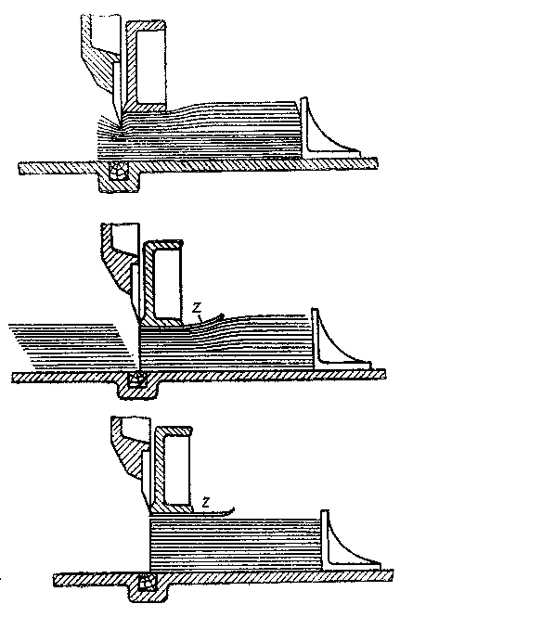

Obr. 34 Rezanie jednonožovou rezačkou

31. Lisovanie

Vyžadovaná kvalita kompaktnosti chrbtovej časti knižného bloku závisí aj od lisovania knižných zložiek alebo knižných kompletov. Knižné bloky zhotovené z nelisovaných zložiek šitím klasicky niťou alebo lepením sú v chrbtovej časti voľné. Okrem toho po spojení s kartónovou obálkou alebo tuhou knižnou doskou sú dokončené mäkké i tuhé väzby nevzhľadné. Preto technickému úkonu lisovania sa musí venovať aspoň taká pozornosť ako každej inej knihárskej operácii.

Lisovaním sa predovšetkým vytláča vzduch z vnútra knižných zložiek a súčasne sa stláča lom (chrbát) zložiek tak, aby knižný komplet i pri väčšom počte zložiek mal rovnakú hrúbku chrbta aj prednej strany.

Opodstatnenosť a nevyhnutnosť lisovania je zrejmá. Hoci v priebehu ďalšieho spracovania (znášanie knižného kompletu, šitie knižného bloku klasicky niťou) vzduch vniká do zložiek (iba v menšej miere), ich chrbát zostáva takmer v pôvodnom zalisovanom tvare. Klasicky šitím alebo lepením zhotovený blok z lisovaných zložiek je nielen v chrbte pevný, ale nanášané lepidlo pri lepení nevniká hlboko medzi jednotlivé knižné zložky. Okrem toho dosahované hodinové výkony na znášacích strojoch alebo na niťovkách sú pri lisovaných zložkách podstatne vyššie ako pri spracúvaní nelisovaných zložiek.

Nízka kvalita pevnosti knižného bloku v chrbte a jeho nevzhľadnosť pri dokončení technológiou lepenia je ešte výraznejšia pri mäkkej lepenej väzbe alebo pri lepenom knižnom bloku (neskôr zavesenom do tuhých dosiek) zhotovovanom z nelisovaných zložiek, ktoré sa šijú tavnou niťou na skladacích strojoch. Hoci sa tavné nite v zložkách umiestňujú striedavo, nite sa hromadia v chrbtovej časti poznášaného knižného kompletu a tým sa tento zvyšuje.

To isté sa vzťahuje na mäkké lepené väzby, resp. lepené knižné bloky do zložiek zlepovaných priamo na kotúčovom tlačovom stroji. Vrstvou lepidla sa zväčšuje chrbát každej zložky v šírke 2 až 3mm pozdĺž lomu.

Na lisovanie knižných zložiek sa využívajú rôzne druhy zariadení (pre všetky varianty skladania), a to samostatne alebo synchrónne spojiteľné s kazetovými skladacími strojmi.

Zložky pevne vyrovnané v stohoch (prekladané striedavo vo vrstvách chrbát – predná strana) sa ručne vkladajú do zariadenia medzi dve preglejky. Po stiahnutí popruhom sa zalisované a previazané zložky odkladajú na palety.

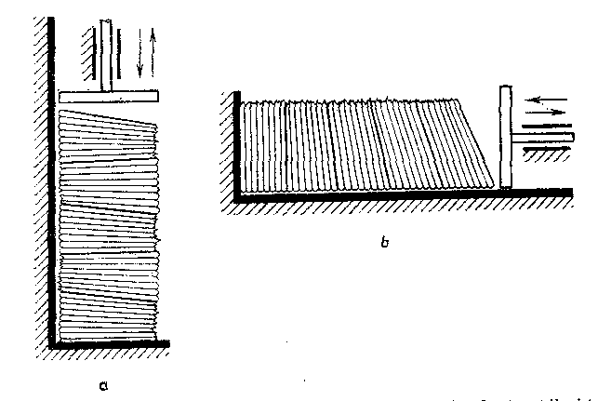

Obr. 35 Schéma pripravených knižných zložiek na lisovanie

Obr. 36 Lisovanie knižných blokov

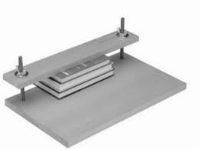

Obr. 37 Ručný lis na lisovanie

32. Skladanie

Skladanie papiera je základnou technickou operáciou pri výrobe prevažnej časti polygrafických výrobkov. Výsledkom ručného alebo strojového skladania potlačeného alebo nepotlačeného papiera je zložka, ktorá môže mať rôzny počet strán.

Základnou knižnou zložkou je hárok papiera zložený na tri lomy, ktorý má po zložení osem listov, t.j. šestnásť strán. Skladaním na väčší alebo menší počet lomov vznikajú čiastkové zložky s odbornými názvami:

Názov | Počet lomov | Počet listov | Počet strán
List | 0 | 1 | 2
Štvrťzložka | 1 | 2 | 4
Polzložka | 2 | 4 | 8
Zložka | 3 | 8 | 16
Dvojzložka | 4 | 16 | 32

Podľa účelu skladania sa rozoznáva skladanie na tlač (register) alebo na papier. Pri skladaní na tlač sa musí po zložení kryť tlač textu, prípadne stránkové čísla alebo okraje obrázkov na jednotlivých stranách. Pri skladaní na papier sa musia kryť jeho okraje.

Podľa spôsobu skladania, ktorý závisí od charakteru výrobku, sa rozlišuje skladanie na:
► jednoduchý lom
► krížový lom
► súbežný lom
► harmonikový lom
► okienkový lom
► zavinovací lom

Ručné skladanie – papier sa zarovná, jednou rukou sa pridrží a druhou pomocou kostice prehladí v lome od stredu do strán. Tenšie papiere sa môžu skladať aj po viac kusov, hrubšie po jednom.

Kartóny sa pred tým ryhujú. V priemyselných knihárňach sa hárky papiera skladajú ručne iba málokedy .Hárky papiera sa skladajú na strojoch, ktoré sa podľa princípu skladania členia na nožové, kazetové a kombinované.

Na nožových skladacích strojoch sa pomocou noža (pohybujúceho sa zhora nadol) papier vtláča medzi dva oproti sebe rotujúce valce. Na noži sú pripevnené dve ihly, ktoré sa zapichujú do papiera, aby ho pred pretláčaním medzi valce pridržali. Ihly zabraňujú aj posunutiu hárkov a spresňujú líniu lomu.

Na nožových skladacích strojoch možno tlačové hárky skladať krížovým a paralelným lomom. Ich výhodou je možnosť spracovania veľkých formátov tlačových hárkov (84 x 112 cm) skladaním, a to pri jednoduchej alebo dvojnásobnej produkcii knižných zložiek a papierov s minimálnou plošnou hmotnosťou od 25g m² (bibliový paier) až do 140g m². Okrem toho umožňujú skladať aj kartón s plošnou hmotnosťou do 160g m².

Na kazetových skladacích strojoch sa pri skladaní knižných zložiek (pri jednoduchej a dvojnásobnej produkcii) využíva pružnosť papiera, ktorý sa najprv valcom dopraví do kazety na doraz. Pri doraze narazí v kazete na kovovú prestaviteľnú zarážku, čím sa utvorí za privádzajúcimi valcami na hárku papiera vlna, hárok sa vtiahne medzi dva oproti sebe rotujúce valce a urobí sa lom. Tieto stroje dosahujú dvojnásobný výkon ako nožové skladacie stroje. Hrubšie papiere sa perforujú, prípadne drážkujú.

Kombinované skladacie stroje spájajú dva systémy skladania papiera, t.j. nožový a kazetový. Konštrukčne sú riešené tak, že prvý lom sa vytvorí v kazete a ďalšie krížové lomy nožovým systémom. Tieto stroje majú vyšší výkon ako nožové, ale umožňujú spracúvať len papier s menším formátom.

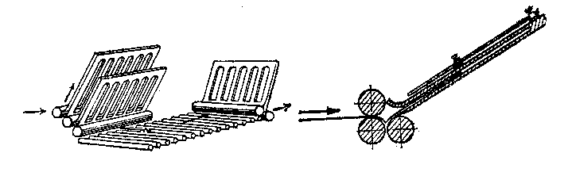
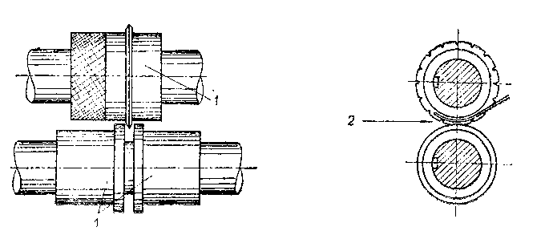

Obr. 38 Spôsoby skladania na strojoch

33. Lepenie predsádok, obrázkov a príloh

Pri príprave zložiek na zhotovenie knižnej väzby je potrebné pripevniť k zložkám i niektoré ďalšie časti, napr. predsádky obrázky, prílohy a mapy sa spravidla tlačia na odlišných druhoch papiera. Pripevňujú sa lepením na prednú, prípadne zadnú stranu zložky, ale aj dovnútra zložky.

Predsádky sa nalepujú na prvú zložku (predná predsádka) a na zadnú zložku (zadná predsádka). Predsádky môžu byť potlačené a nepotlačené. Pri potlačených je niekedy potrebné rozlišovať prednú a zadnú predsádku a dôsledne ich pri príprave rozlišovať.

Predsádky spájajú knižný blok s knižnou doskou a plnia ešte ďalšie funkcie: vylepením prídoštia sa zošľachťuje neupravená vnútorná strana dosiek, vyrovnáva sa ťah, ktorý je spôsobený vonkajším potiahnutím dosky, a tým sa zabraňuje krúteniu dosiek.

Predsádka sa nalepuje na knižnú zložku pred znášaním. Pri niektorých pracovných postupoch sa lepí na špeciálnych strojoch na zhotovenie knižného bloku. Tieto stroje bývajú súčasťou výrobných liniek.

Lepidlo sa nanáša v 3 mm širokom prúžku po celej dĺžke predsádky. Kraj predsádky sa oddeľuje od chrbta zložky 2 mm medzerou, aby sa predsádka nepoškodila pri šití na knihárskej niťovke. Pri šití zložiek tavnými niťami je potrebné predsádku oddeľovať medzerou.

Naproti tomu pri lepených väzbách, kedy sa bude blok s frézovaným chrbtom spájať lepením, je nutné lepiť predsádku podľa šírky odrezu až s 5 mm medzerou, aby po orezaní bola predsádka od kraja zložky oddelená 1 mm medzerou.

Dvojstránkové obrázky, prílohy (list) sa lepia na zadnú stranu zložky, prípadne do niektorej časti rozrezanej zložky. Sk je obrázok vytlačený až po kraj, je lepšie natrieť zadnú stranu a nalepiť obrázok na prednú stranu zložky, alebo na iné určené miesto. Na zložku, za zložku, do stredu zložky sa nalepuje ručne.

Prílohy väčšie než formát knižného bloku, napr. tabuľky, mapy, sa musia pred lepením zložiť na menší formát, aby sa po orezaní nepoškodili.

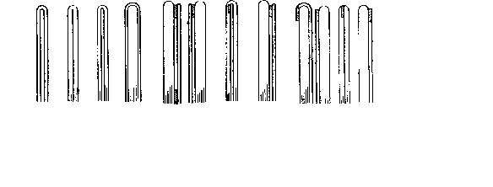
Obr. 39 Lepenie predsádok

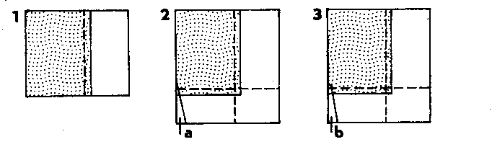

Obr.40 Lepenie príloh

34. Znášanie

Znášanie knižných zložiek je jednou z dôležitých operácií pri väzbe knihy. Jednotlivé zložky nesmú chýbať, nesmú byť prehádzané, nesmú byť zoradené dvojmo.

Zložky sú označené na chrbte číslami zložiek a chrbtovými značkami na optickú kontrolu správneho poradia. Kontrola jednotlivých poznášaných blokov prezeraním sa robí väčšinou náhodne – kolacionovaním – priebežne buď na znášacom stroji, alebo samostatne pred ďalšou operáciou, t.j. šitím. Vlastné znášanie zložiek možno robiť ručne alebo strojom.

Chybne poskladané alebo inak poškodené knižné zložky musia byť vyradené už pred znášaním.

V polygrafickej výrobe má dominantné postavenie výroba časopisov a knižných publikácií. Pri znášaní zložiek týchto i niektorých ďalších výrobkov (katalógov, prospektov a pod.) sa uplatňujú dva spôsoby:

■ znášanie do seba – jednotlivé zložky vkladané do seba, prípadne aj do kartónovej obálky sa zošívajú v chrbte drôtenými skobkami na striešku. Maximálny stranový rozsah kompletu závisí od plošnej hmotnosti papiera tlačoviny.

■ znášanie za sebou – jednotlivé zložky sa znášajú do knižného kompletu podľa poradia hárkových zložiek – signatúr. Tento spôsob znášania sa uplatňuje pri knižných publikáciách šitých klasicky niťou alebo spájaním lepením.

Na znášanie knižných kompletov majú priemyselné knihárne špeciálne strojové zariadenia – znášacie stroje. Len nízke náklady knižných publikácií a iných tlačovín sa v malých knihárňach naďalej kompletizujú ručne.

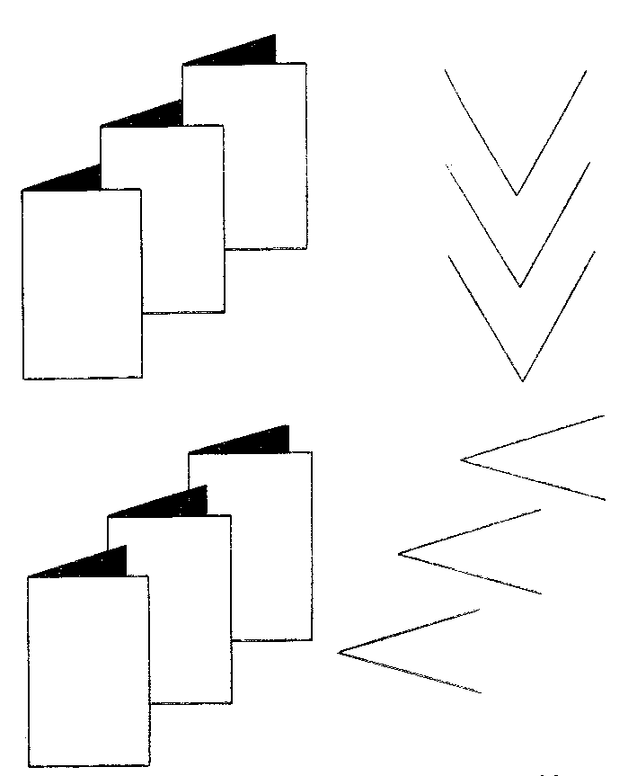

Obr.41 Znášanie zložiek

35. Strojové znášanie

Ručné znášanie – tento proces je prácny a náročný na výrobný priestor. Vo vrstvách uložené jednotlivé knižné zložky alebo listy majú byť v správnom poradí umiestnené na pracovných stoloch. Pri znášaní odoberá pracovník z uložených vrstiev po jednej knižnej zložke tak, že začína od poslednej zložky. Postupne vytvára knižný komplet smerom k prvej zložke, ktorú odoberá ako poslednú.

Rovnakým spôsobom sa znášajú jednotlivé listy hospodársko-administratívnych tlačovín, nástenných kalendárov a rozličných nízko nákladových polygrafických výrobkov. Pri ručnom znášaní sa musia pracovné stoly umiestniť tak aby vznikla čo najkratšia dráha, zmenšila sa fyzická námaha pracovníka a dosiahli sa maximálne výkony.

Strojové znášanie – knižných kompletov sa uplatňuje v stredných alebo veľkokapacitných priemyselných knihárňach. Napriek tomu že znášacie stroje sú náročné na priestor a majú veľkú kapacitu, v mnohých knihárňach je potrebné inštalovať aj dva stroje s rozdielnym počtom nakladacích staníc. Toto riešenie umožňuje pri znášaní na prvom stroji súčasne prestavovať druhý stroj na znášanie ďalšej publikácie, ktorá má iný formát, resp. iný počet knižných zložiek. V prípade poruchy jedného stroje nevznikne v knihárni časová tieseň.

Pri znášaní knižných kompletov na znášacom stroji obsluhujúci pracovníci pravidelne vkladajú knižné zložky do príslušných nakladacích staníc. Pomocou prísaviek a vyťahovacích klieští sa súčasne zo všetkých nakladacích staníc vyťahujú spodné knižné zložky a postupne sa ukladajú na zberný transportný pás.

Pritom sa vždy nasledujúca knižná zložka uloží na predchádzajúcu. Knižný komplet vychádza zo stroja po toľkých taktoch, koľko má knižných zložiek. Z vykladacej stanice znášacieho stroja sa knižné komplety odoberajú a ukladajú v stanovenom počte na palety tak, aby sa ich chrbty zaťažili ďalšou ukladanou vrstvou.

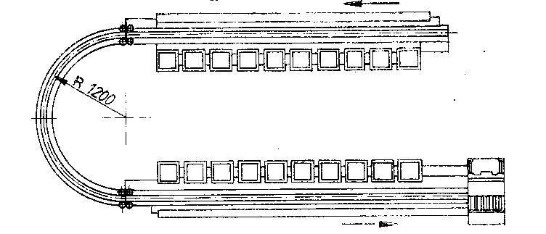
Obr.42 Strojové znášanie

36. Perforovanie

Perforovanie je prerušované narezávanie alebo dierkovanie papiera na tom mieste, kde sa má list papiera odtrhnúť.

Používa sa na viaclistových tlačivách, z ktorých sa majú niektoré listy vytrhávať (napr. poštové známky, vstupenky do kina a pod.)

Tlačivá môžeme perforovať po dokončení tlače na špeciálnych strojoch v knihárni alebo súčasne s tlačou v kníhtlači. Na špeciálnych strojoch sa vysekávajú malé dierky (zvyčajne okrúhle) blízko vedľa seba a pri perforovaní v kníhtlači sa papier prerušovane narezáva.

Hoci je perforovanie na špeciálnych strojoch úhľadnejšie a dokonalejšie, predsa často z hľadiska ekonomického, ale najmä pre zjednodušenie výroby, volíme perforovanie súčasne s tlačou.

Perforovanie súčasne s tlačou v kníhtlači robíme prerušovanými oceľovými linkami, ktoré vkladáme do sadzby tak, aby bola medzera medzi perforovacou linkou a sadzbou aspoň 1 cicero z obidvoch strán linky. Na perforovanie používame ostré oceľové linky, ktoré majú byť o 0,2 – 0,3 mm nižšie, ako je výška písma, aby sa na nich nerozrezali navaľovacie valce. Príprave formy musíme venovať zvýšenú pozornosť a robí sa tak, že najskôr celú formu pripravíme normálnym postupom, pričom na perforovacích linkách vyrovnávame tlak. Keď je forma pripravená, potom na tie miesta, kde sú perforovacie linky, nalepíme úzke (asi 3 mm) pásiky lesklej lepenky alebo knihárskeho plátna, čím zvýšime tlak na perforovacie linky, ktoré potom papier narezávajú.

Obr. 43 Ukážky perforovania

37.Vysekávanie

Také tlačivá, ktoré nemajú rovné a pravidelné okraje, nemôžu sa orezávať na knihárskych rezačkách, ale musia sa vysekávať.
Najčastejšie sa vysekávajú rozmanité skladačky – škatule, obaly, priestorové rozprávky, leporelá, etikety.

Podobné tlačivá ako etikety, ktoré sa po vyseknutí ďalej nespracovávajú (čiže tým sú dokončené), sa vysekávajú na mostových vysekávacích strojoch tak, že do stroja sa vloží 5 až 25 presne vystohovaných hárkov (podľa hrúbky papiera), ktoré sú na jednej strane zaglejené. Podľa vrchného hárku sa nastaví vysekávacia forma presne na etiketu a tlakom stroja sa etikety vyseknú. Niekedy môže byť forma aj na vysekávanie viacerých etikiet súčasne. Na moderných strojoch je nakladanie hárkov automatizované a posun na ďalšie výseky na hárku programovaný.

Vysekávanie skladačiek sa musí robiť po jednom hárku preto, lebo vyseknutý plášť musí byť okrem vysekávania súčasne na miestach ohybu škatule drážkovaný, aby sa kartón pri ďalšom spracovaní dal presne ohýbať na označenom mieste.

Vysekávanie je činnosť kartonážna a robí sa v špecializovaných závodoch na príklopových strojoch, ktoré bývajú až formátu A1, alebo na špeciálnych strojoch.

Forma na vysekávanie môže byť špeciálna (ako v kartonáži), alebo zhotovená z vysekávacích liniek podobne ako sadzba.

Zhotovenie vysekávacej formy je veľmi náročné a vyžaduje si vhodné zariadenie a zručnosť pracovníka. Postup pri zhotovovaní formy je takýto:
► pripravíme hrubú preglejku (12 -13mm) takého formátu, ako tlačový, resp. vysekávací hárok.
► na preglejku nakreslíme plášť škatule, resp. toľko škatúľ, koľko je na hárku,
► do preglejky vypílime lupienkovou pílkou otvory na linky (rez musí byť tak široký, ako je hrúbka linky).
► do vypílených otvorov vložíme linky. Linky musia byť v otvoroch dobre upevnené, alebo prilepené. Povrch liniek vyčnieva nad preglejku asi 8-10mm.
► vedľa vysekávacích liniek nalepíme pásy pórovej gumy, ktorá potom vytláča preseknutý kartón spomedzi liniek.
Formu uzavrieme do rámu, urobíme odtlačok a spodnou prípravou vyrovnáme tlak. Pri práci sa musí kontrolovať rovnomernosť a správnosť tlaku. Pri drážkovacích linkách nemožno dať taký silný tlak ako pri vysekávacích.
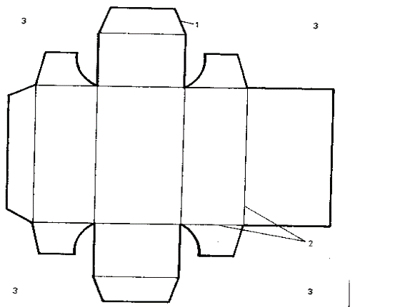

Obr. 44 Schéma výseku škatule

